**La proportionnalité (Devoir n°1)**

Ce premier devoir sur la proportionnalité est un rappel de ce que nous avons vu en cours. Nous aborderons dans les prochains devoirs des notions plus complexes.

1. **Rappel du cours**

**Découvrir la proportionnalité**

<https://www.lumni.fr/video/decouvrir-la-proportionnalite>

1. **Les exercices**

Bordas Myriade Math 6ème

**Exercice 1**

C’est exercice est un exercice de rappel. Il ne présente pas de difficulté particulière. Tu peux le résoudre, par addition ou multiplication, comme montré dans la vidéo. Tu peux également utiliser un tableau de proportionnalité. Je souhaite juste que tu m’indiques quelle méthode tu as choisi.

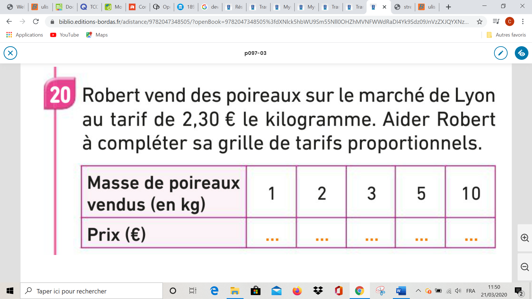

Méthode utilisée :………………………………………

1. **Rappel de cours**

<https://www.lumni.fr/video/proportionnalite-et-mesures>

1. **Les exercices**

**Exercice 2**

Pour résoudre ce problème, tu vas devoir comparer les prix de vente de Robert et Géraldine. Pour pouvoir faire cette comparaison, il faut que tu compares des quantités identiques.

Quel serait leur prix de vente pour 6kg, pour Robert et pour Géraldine ?

J’ai agrandi le tableau de Robert afin que tu puisses faire cette comparaison.

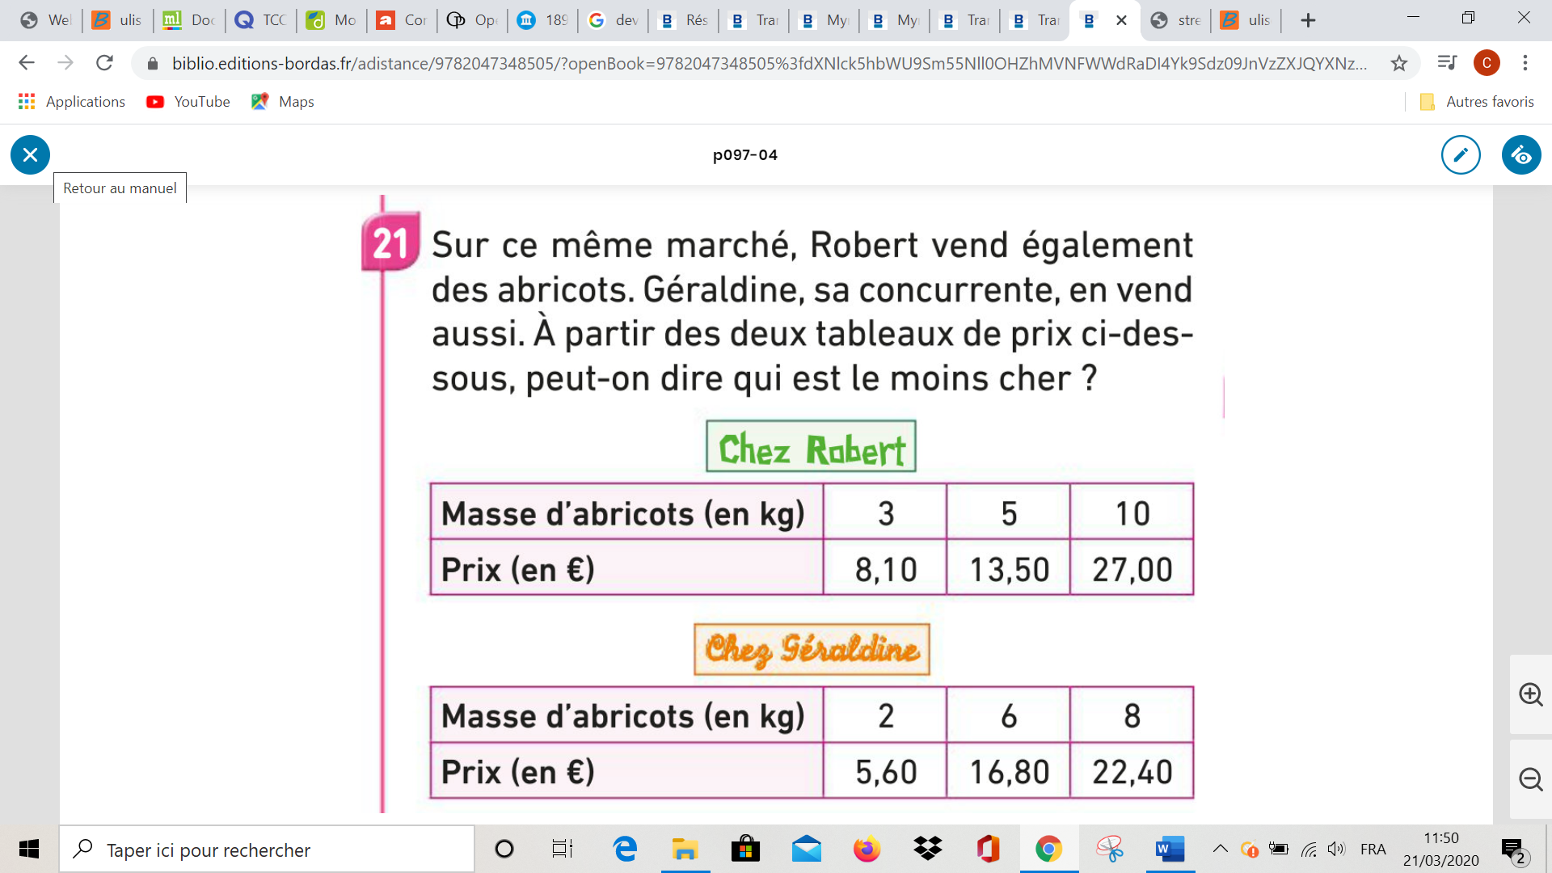

Qui vend ses poireaux le moins cher ? ……………………………………

**Exercice 3**

Pour résoudre cet exercice, il te faut réaliser un tableau de proportionnalité.

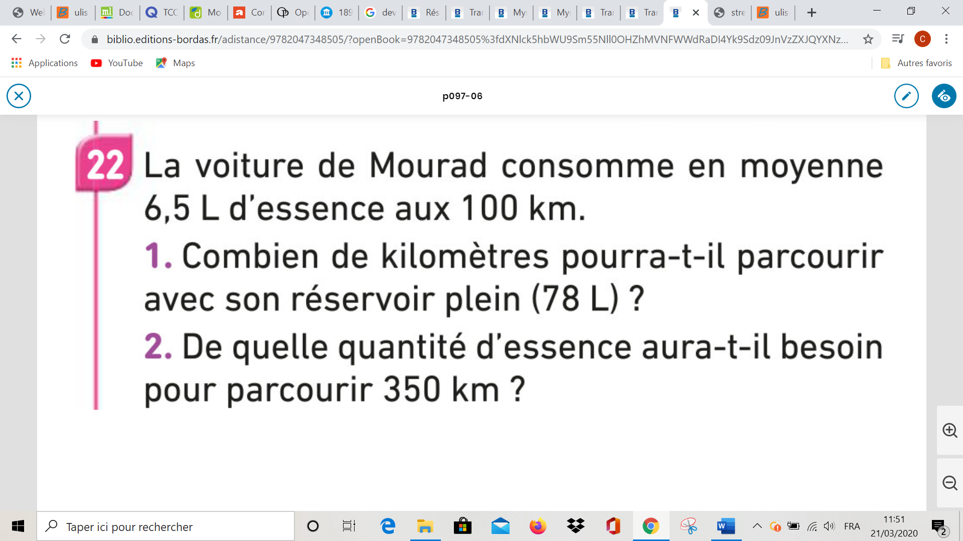

|  |  |
| --- | --- |
|  |  |
|  |  |

1

Il peut parcourir ………………… avec son réservoir plein.

|  |  |
| --- | --- |
|  |  |
|  |  |

2

Il a besoin de ………….L d’essence pour parcourir 350km.

**Exercice 4**

Pour résoudre cet exercice, il te faut réaliser un tableau de proportionnalité.

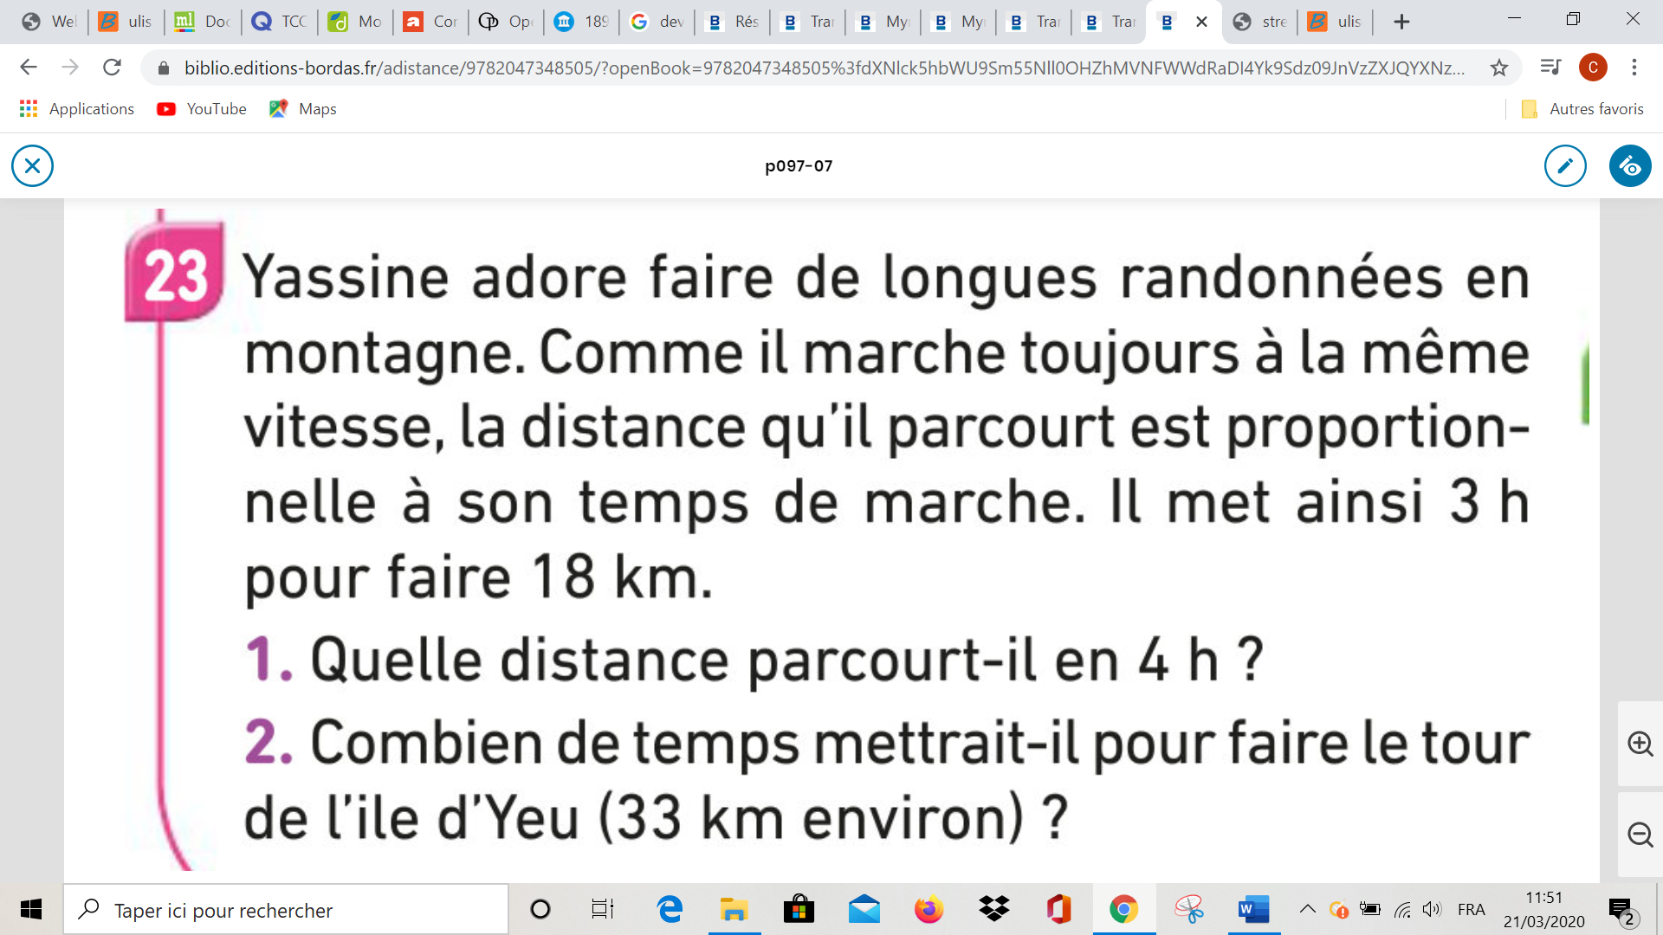

|  |  |
| --- | --- |
|  |  |
|  |  |

1

Yassine parcourt …………..km en 4 heures.

|  |  |
| --- | --- |
|  |  |
|  |  |

2

Pour faire le tour de l’^le d’Yeu, il lui faudrait ……………………

**Fin du devoir n°1**

Combien de temps as-tu mis à réaliser ce devoir ?............................................................

Dirais-tu que ce devoir était facile ? un peu difficile ? très difficile ?.............................................